Пленарный доклад

НЕЛИНЕЙНЫЕ ФРАКТАЛЬНЫЕ МЕРЫ И ИНФОРМАЦИОННАЯ ЭНТРОПИЯ В НАНОЭЛЕКТРОНИКЕ, ТЕЛЕКОММУНИКАЦИЯХ, АСТРОФИЗИКЕ

З.Ж. Жанабаев¹, Н.М.Усипов², А.Ж. Акниязова³
¹ доктор физико-математических наук, профессор
² магистр технических наук
³ магистр естественных наук
Казахский национальный университет имени аль-Фараби, Алматы, 050040, Казахстан
*E-mail: unurzhan55@gmail.com

- ZhF фрактал и его аналитическая формула
ZhF фрактал описывается единичной ступенчатой функцией Хевисайда:

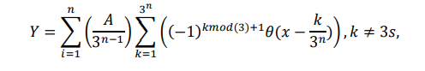
(1)

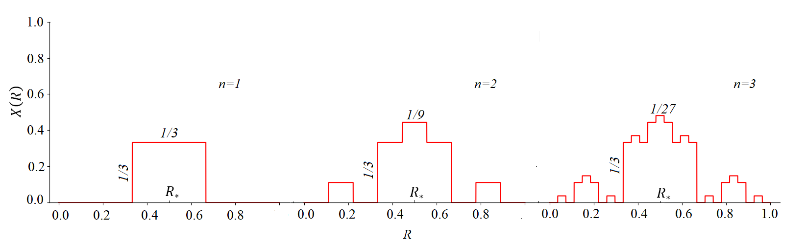Рис. 1. ZhF фрактал $D=1.465$ с предфракталами порядка $n=1, 2, 3$

- Нелинейная фрактальная мера
2.1 В теории расширения Вселенной.

$X_{i+1}(R, γ)=R{\left(\left|1-\frac{X_{i}(R, γ)}{R_{*}}\right|\right)}^{-(D-d)}$ (2)

$R$-координата галактики, $X_{i+1}(R, γ)$ – расстояние до галактики, $R_{*}$- точки Лагранжа (нулевой гравитации), $(D-d$) - разность фрактальных и топологических размерностей.

2.2 В физике наноструктурированных полупроводников, в наноэлектронике

$V_{i+1}\left(U\right)=E_{g}{\left(\left|1-\frac{V_{i}\left(U\right)}{U}\right|\right)}^{-\left(D-d\right)}+αℏω$ (3)

$V_{i+1}\left(U\right)$-потенциальная энергия электрона в полупроводнике, $E_{g}$- энергетическая ширина запрещенной зоны, U- напряжение внешнего электрического поля.

  - В физике оптического спектра нанопленок фотовольтаики, сенсорики

$α_{i+1}\left(ω,γ\right)=\frac{E_{i+1}\left(ω,γ\right)}{ℏω}th\left(\frac{ℏω}{2kT}\right)$ (4)

$E_{i+1}(ω,γ)=E_{g}{\left(\left|1-\frac{E_{i}(ω,γ)}{ℏω}\right|\right)}^{-γ}$ (5)

$α_{i+1}$- коэффициент поглощения фотона фрактальной, пористой нанопленкой, $E_{i+1}(ω,γ)$- спектр мощности падающего излучения, $ℏω$ – энергия фотона, $γ=(D-d$) - разность фрактальных и топологических размерностей.
Примеры результатов теории, сопоставления с наблюдениями.
2.1 В теории расширения Вселенной

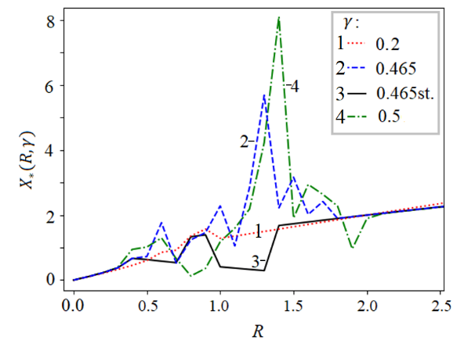  Рис. 2. Хаотизация значений $X\left(R, γ\right)$ с ростом показателя скейлинга $γ=(D-d)$ при $R_{*}=1$. Число итераций отображения (12) $равно{ 10}^{3}$. | 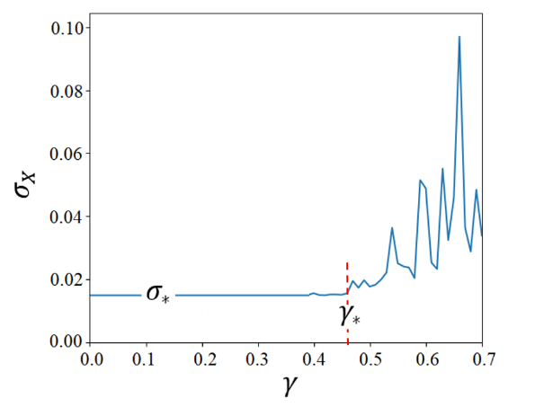  Рис.3. Изменение среднеквадратического отклонения $X\left(R, γ\right)$ по $γ$  . $σ_{*}=0.0149$, $γ_{*}=0.465$
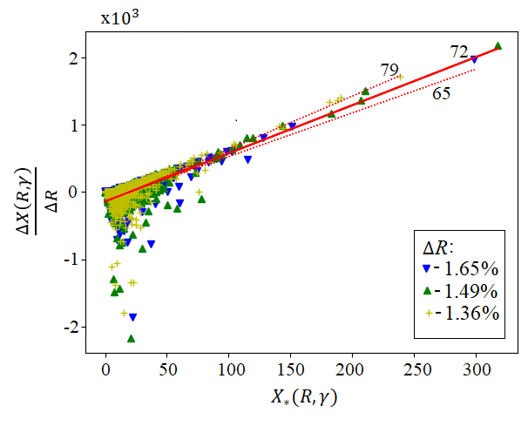
Рис. 4. Иллюстрация существования глобального значения параметра Хаббла для $γ=γ_{*}$. Среднее значение интервала $H=65-79 (в единицах km s^{-1} Mp{c }^{-1})$по результатам наблюдений равно $72$ с погрешностью около 4%. Значение $H$ по настоящей теории при $γ=0.465, σ_{R}=0.0149$равно $72$ , $∆H=2π/1.49=4.21\%$.

2.2 В физике наноструктурированных полупроводников, в наноэлектронике.

Рис. 5. Реализация уравнения нелинейной фрактальной меры по формуле (3) при
$γ=0.25$, $E_{g}=1$

Рис. 6. Вольт-амперная характеристика нанопористой пленки кремния для различных значений γ с учетом фотостимулирования проводимости лазерным излучением с энергией $α\left(ω\right)ℏω$по формуле (4),$α\left(ω\right)=0.05$
Значения γ: - 0.04, ∆ - 0.2, - 0.15, ○ - 0.12, х - 0.09

  - В физике оптического спектра нанопленок фотовольтаики, сенсорики
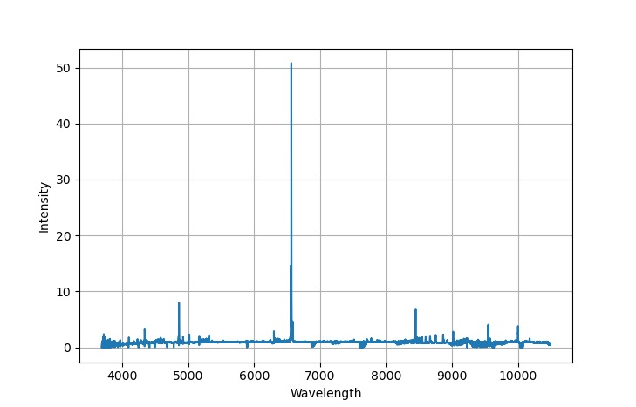

Рис. 6. Оптические спектры звезд (слева наблюдение, справа формулы 4, 5). $E_{g}=1.5 eV$, $γ=0.465$

3. Условная информация, определенная через разность энтропий
В теории информации взаимная информация определяется по формуле:
$QUOTEI\left(x,y\right)=S\left(X\right)-S(X|Y)I(Y;X)=H(Y)-H(Y|X),$ (1)

Введенная нами новая мера- условная информация более помехоустойчива в отличии от взаимной информации которая равна нулю при отсутствии корреляции.
Условная информация определяется через разность энтропий:

$I\left(Y | X\right)=H\left(X,Y\right)-H(Y|X)$ (2)

В формуле (2) $H(X, Y)-$ совместная энтропия ансамбля, $H(Y|X)-$ условная энтропия:

$H(X,Y)=\sum_{i=1}^{N}{\sum_{j=1}^{M}{p\left(x\left[i\right], y\left[j\right]\right)l{og}_{2}p(x\left[i\right], y[j])}}$ (3)
$H(Y|X)=-\sum_{i=1}^{N}{\sum_{j=1}^{M}{p(x[i],y[j])\log_{2}{p}(y[j]|x[i])}}$, (4)

В отличие от взаимной информации условная информация несимметрична относительно перестановки переменных $X⇄Y$ так как $H(Y|X)≠H(Y|X).$
Поделив почленно формулу (2) на (3) получим своеобразный закон сохранения для нормированных значений условных информации и энтропии.

$\tilde{I}\left(Y | X\right)+\tilde{H}\left(Y | X\right)=1, \tilde{H}=H/H\left(X,Y\right) \tilde{ I}=I/H(X,Y)$ (5)

Связь между информацией и энтропией в виде формулы (5) известна для энтропии Больцмана для равновесного состояния, или в случае выбора $Y$в виде постоянных параметров. Мы выбираем условие Y в виде характерных признаков искомого сигнала определяемых из смеси с шумом.
Из формулы (5) следует разность условных информаций

$∆\tilde{I}=\tilde{I}\left(Y | X\right)-\tilde{I}\left(X | Y\right)=\tilde{H}\left(X | Y\right)-\tilde{H}\left(Y | X\right)$. (6)

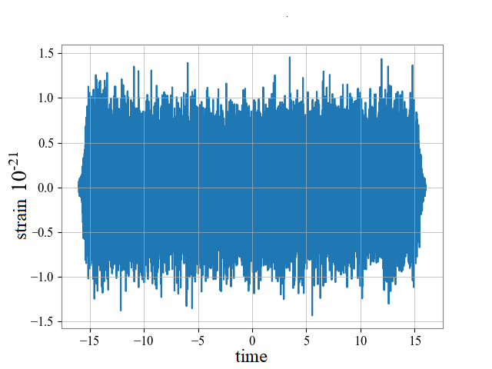
Рис. 7. Cигнал гравитационной волны GW150914

Условная информация сигнала имеет пиковые значения в момент наблюдения GW150914 (рис 8).

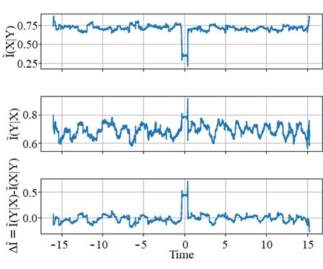
Рис. 8. Информационные критерии события GW150914 (H)

4.Технические приложения результатов
Разработанные нами новые методы нелинейной физики могут найти широкое применение для совершенствования наноэлектроники, оптоэлектроники, информационных и телекоммуникационных технологий.
№ | Направление проектов | Новизна
1 | Плазменный резонанс и прыжковая проводимость в наноструктурных металл-оксидных полупроводниках | Резкое возрастание тока при облучении лазером
2 | Газочувствительные сенсоры на наноструктурированных полупроводниках | Теория и технология получения нанопористых металл-оксидных полупроводниковых пленок
3 | Определение отношения сигнал/шум (SNR) при неизвестном уровне шума через условную информацию | Новая теория и электронная схема, основанная на определении отношения информации к энтропии (IER)
4 | Многодиапазонные фрактальные антенны в системе MIMO | Новые алгоритмы на основе условной информации. Определение видов модуляций в системе MIMO
5 | Маршрутизация в беспроводной телекоммуникационной сети | Выбор маршрута условной информацией
6 | Нелинейные фрактальные закономерности спектра газопылевых астрономических объектов | Новые формулы и алгоритмы
7 | Эффективные характеристики пористости, фрактальности солнечных элементов | Теоретически и экспериментально показано существование оптимальной концентрации пор в наноразмерной пленке

[1] Zhanabaev Z. Z. et al. Electrodynamic characteristics of wire dipole antennas based on fractal curves //Journal of Engineering Science and Technology. – 2019. – Т. 14. – №. 1. – С. 305-320.
[2] Zhanabaev Z. Z., Ussipov N. M., Khokhlov S. A. Scale-invariant and wave nature of the Hubble parameter //Eurasian Physical Technical Journal. – 2021. – Т. 18. – №. 2 (36). – С. 81-89.
[3] Akhtanov S. et al. Centre including eccentricity algorithm for complex networks //Electronics Letters. – 2022. – Т. 58. – №. 7. – С. 283-285.
[4] Meirambekuly N. et al. Dual-band optical imaging system-integrated patch antenna based on anisotropic fractal for earth-observation CubeSats //Ain Shams Engineering Journal. – 2022. – Т. 13. – №. 2. – С. 101560.

